
世界主要气候类型——复习

1.说出主要气候类型的气候特点、分布规律、典型分布区以及对应的景观名称【C】
2.会用气温变化曲线和逐月降水量图或气候分布图等气候资料判读气候类型【B】
3.通过读不同类型的气候资料图判读气候特点【B】
4.能简单说出并理解季风气候、温带海洋性气候等气候的成因或在某地区分布广泛的原因【A】

【自主学习】
读图，判断下列气候类型，并写出其气候特点和对应的景观
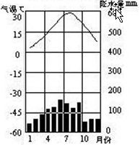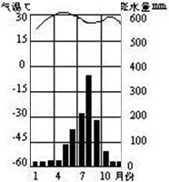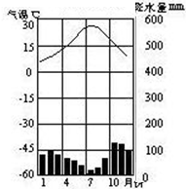
① ② ③

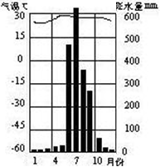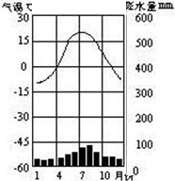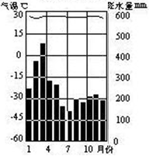
④ ⑤ ⑥

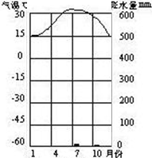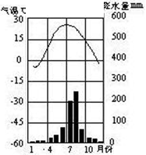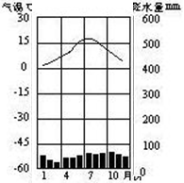
⑦ ⑧ ⑨

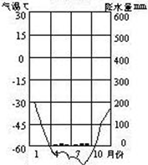
⑩
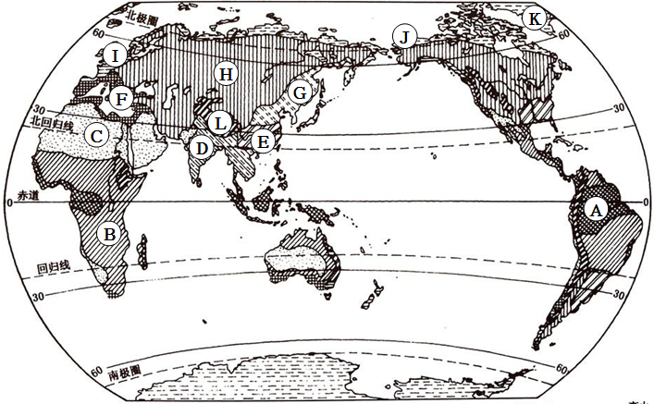
2、写出图中各字母所在地区的气候类型
A
B
C
D
E
F
G
H
I
J
K
L

【课堂学习】
1、找规律1

热带

② ④ ⑥ ⑦

亚热带

① ③ ⑨（温）

温带

⑤ ⑧
【练】用“以温定带，以水定型”的方法判断下列气候类型
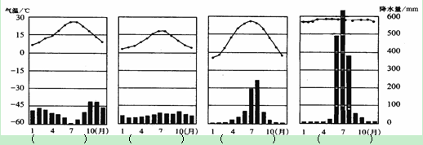
2、找规律2
（1）观察赤道南北两侧气候类型的分布规律

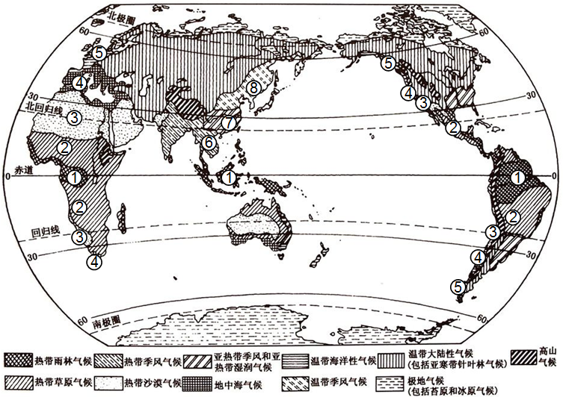

（2）写出各字母所代表的气候类型
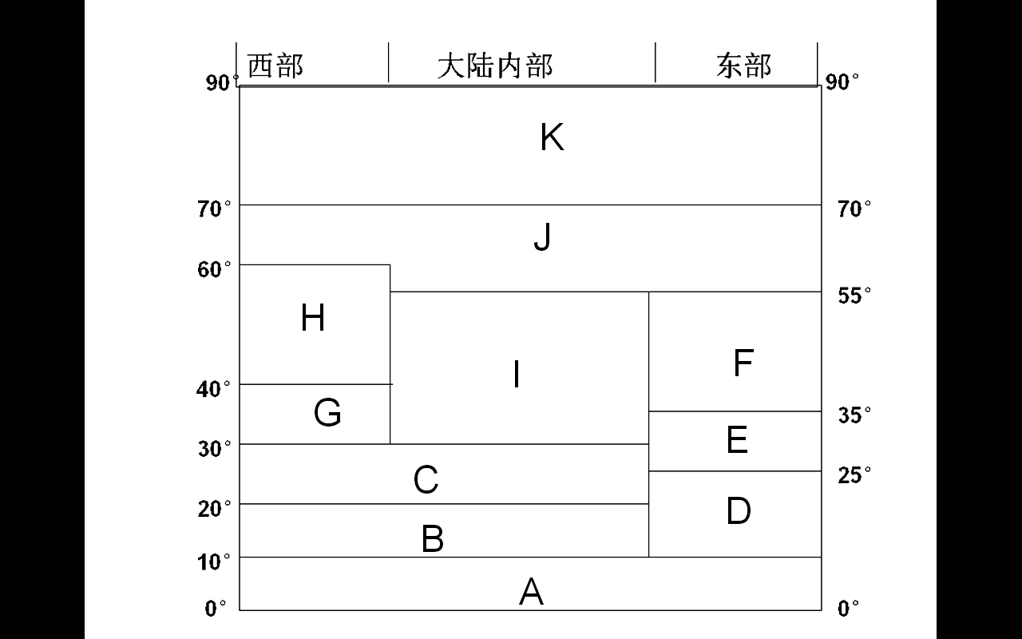
A
B
C
D
E
F
G
H
I
J
K

【练】读图，完成下列各题．
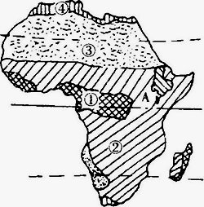
（1）写出图中数码代表的气候类型．
① ____ __ ；
② ___ ___ ；
③ ___ ___ ；
④ __ ____ ．
（2）非洲的气候类型中，分布面积最广的是 __ ____ 气候和 __ ____ 气候．
提升：观察发现，非洲的气候分布具有什么特点？

3、不同类型的气候资料
（1）分析表格，判读气候特点和气候类型
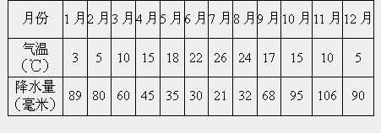

（2）读图，判读气候特点和气候类型
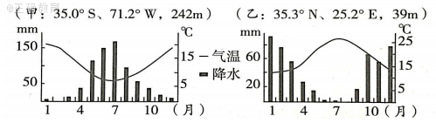

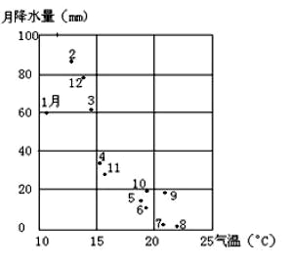
提升：读图，判读气候特点和气候类型

【达标检测】
读下列4幅图，回答下列问题
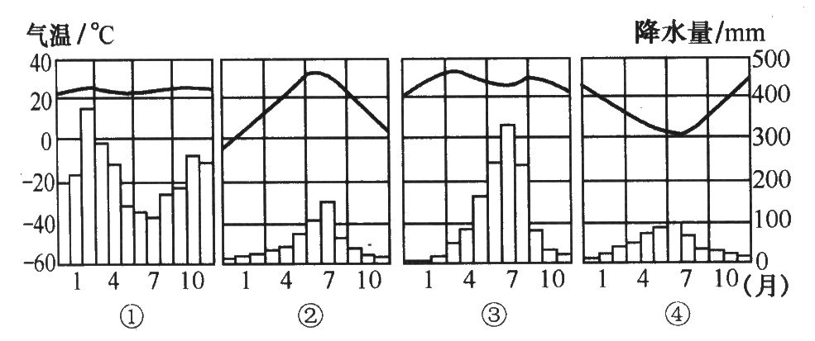
1、位于热带气候区的地点是（ ）
A.①② B. ①③ C. ②③ D. ②④
2、位于南半球的地点是（ ）
A.① B.② C.③ D.④
3．关于四种气候类型的判断，正确的是（ ）
A.①为温带海洋性气候 B.②为亚热带季风气候
C.③为亚带季风气候 D.④为地中海气候
4．气候类型④的分布规律是（ ）
A.30º－40º大陆的东岸 B.30º－40º大陆的西岸
C.40º－60º大陆的西岸 D.20º－30大陆的东岸
5.读“四种热带气候在地球上最大的分布区示意图”，判断全年高温、降水稀少的是（ ）
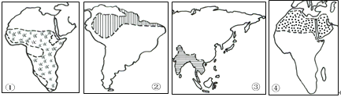
A、 ① B、 ② C、 ③ D、 ④
6.读世界局部地区分布示意图，甲、乙、丙三地的气候类型都是（ ）
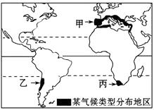
A、 热带雨林气候 B、 热带草原气候
C、 地中海气候 D、 温带海洋性气候
7.下列气候类型与景观图和位置对应正确的是（ ）
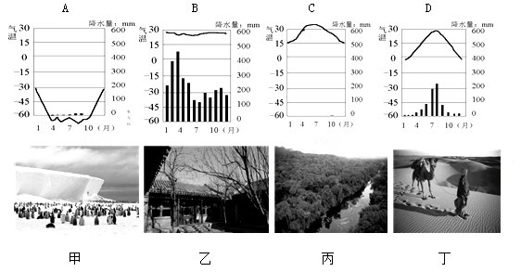
①温带大陆东部 ②赤道附近 ③回归线附近大陆西部 ④极圈以内
A．A—丁—④ B．B—甲—② C．C—丙—③ D．D—乙—①
8.读图回答下列问题。
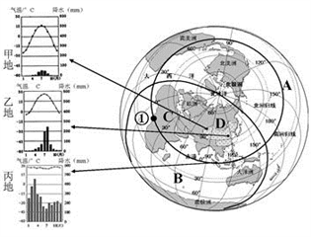
（1）世界气候类型复杂多样，但其分布有一定规律可循，写出丙地所属气候类型的分布规律
。
（2）根据图中信息描述乙地的气候特征 ，
并写出该气候主要的植被类型 。

